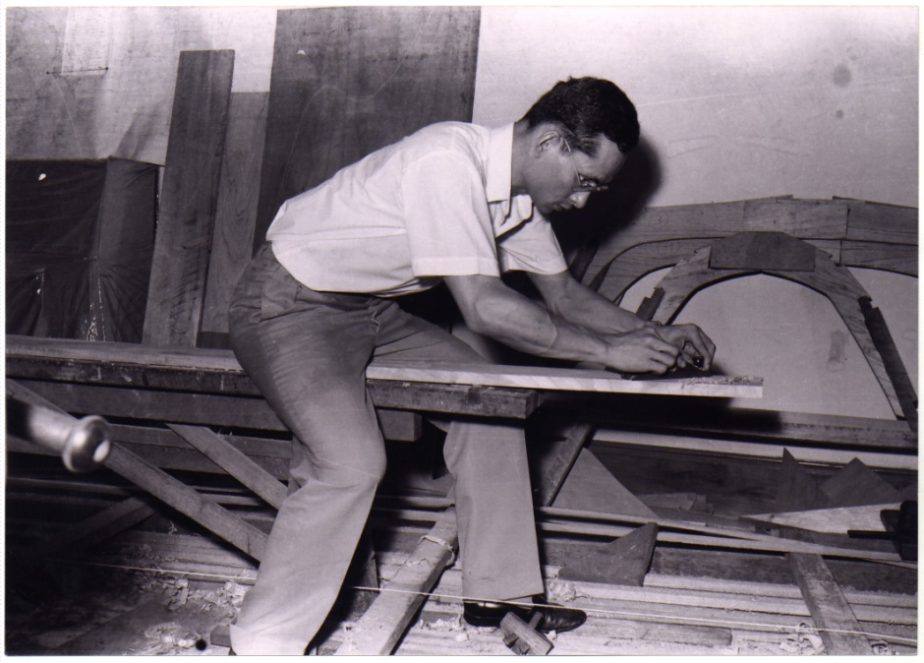
พุทธศักราช ๒๕๐๗
พระบาทสมเด็จพระเจ้าอยู่หัวทรงเริ่มต้นต่อเรือใบที่ใช้งานได้จริง เป็นเรือตามมาตรฐานสากล
ประเภท Enterprise Class ทรงใช้กบมือ (กบผิวไม้) ไสผิวไม้ให้เรียบก่อนที่จะนำไปประกอบ
His Majesty the King used a carpenter’s plane to plane off wood while starting to build his internationally standardized Enterprise Class sailboat, on 1964.

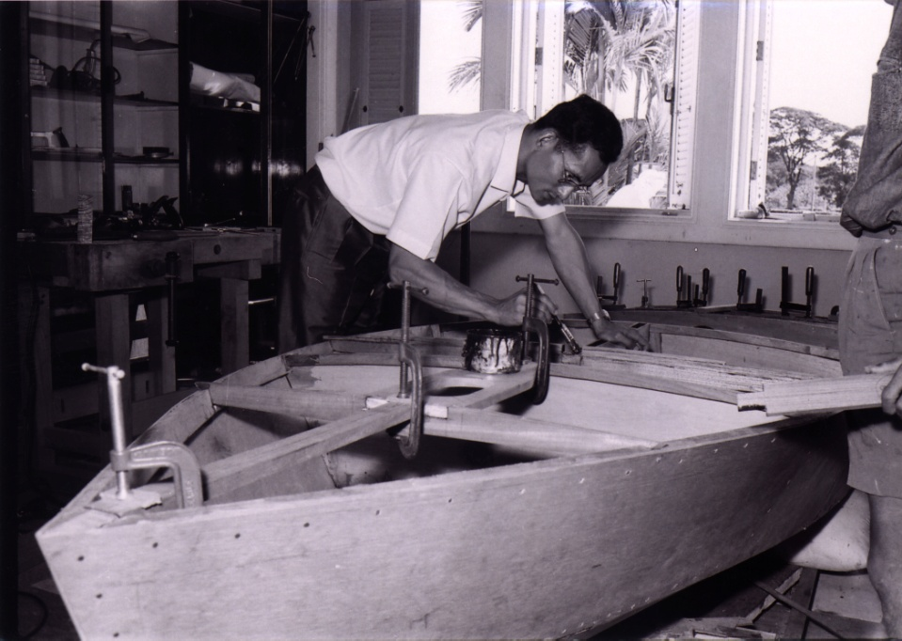
พุทธศักราช ๒๕๐๗
พระบาทสมเด็จพระเจ้าอยู่หัวทรงเริ่มต้นต่อเรือใบที่ใช้งานได้จริง เป็นเรือตามมาตรฐานสากล
ประเภท Enterprise Class ทรงใช้แปรงทากาวประสานไม้ก่อนที่จะนำมาประกอบขึ้นรูปยึดติดกัน
His Majesty the King used a brush to glue wood before assembling his internationally standardized Enterprise Class sailboat, on 1964.

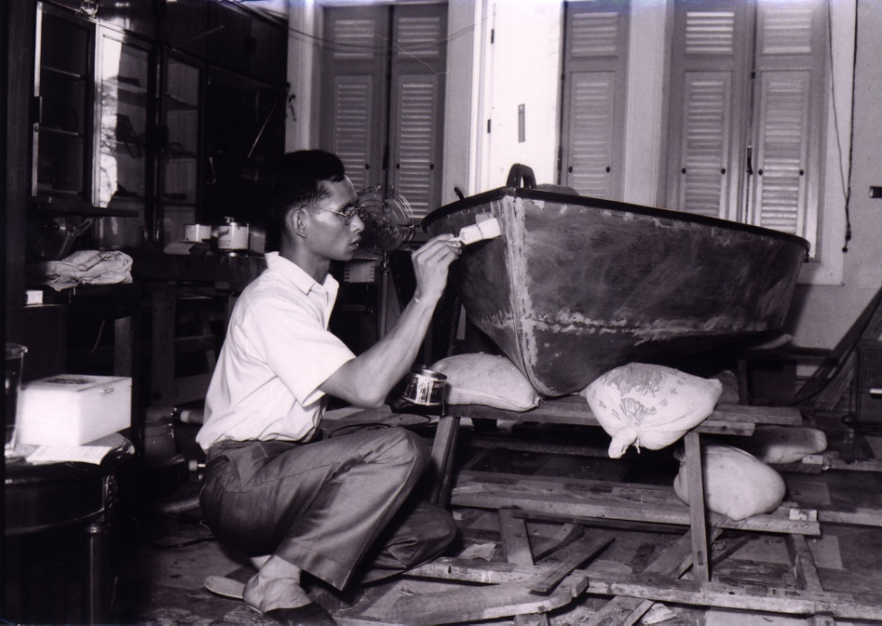
พุทธศักราช ๒๕๐๗
พระบาทสมเด็จพระเจ้าอยู่หัวทรงเริ่มต้นต่อเรือใบที่ใช้งานได้จริง เป็นเรือตามมาตรฐานสากล
ประเภท Enterprise Class ทรงใช้วัสดุทารอยต่อไม้เพื่อป้องกันน้ำซึมเข้า

His Majesty the King used a sealant to protect water leakage while starting to build his internationally standardized Enterprise Class sailboat, on 1964.

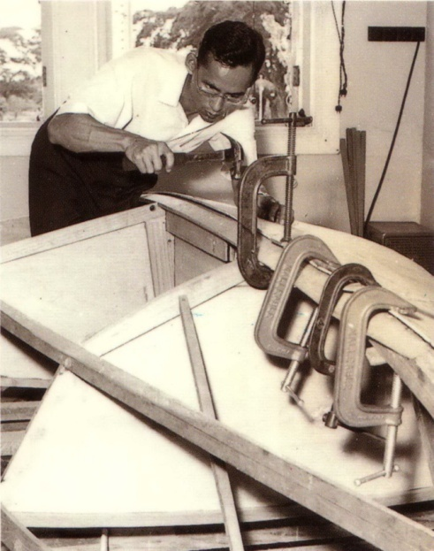
พุทธศักราช ๒๕๐๗
พระบาทสมเด็จพระเจ้าอยู่หัวทรงเริ่มต้นต่อเรือใบที่ใช้งานได้จริง เป็นเรือตามมาตรฐานสากล
ประเภท Enterprise Class ทรงใช้ปากกาตัวซี C–Clamp บีบอัดไม้ให้สนิท
แล้วตอกตะปูด้วยค้อนหงอน

His Majesty the King used a C–Clamp to press wood and hammered nails with a claw hammer while starting to build his internationally standardized Enterprise Class sailboat, on 1964.

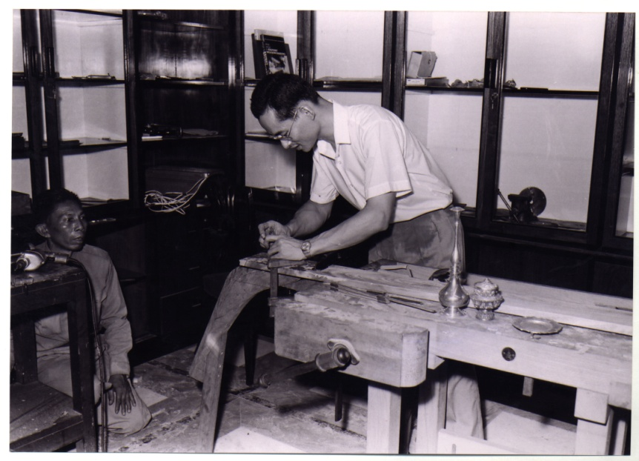
พุทธศักราช ๒๕๐๗
พระบาทสมเด็จพระเจ้าอยู่หัวทรงเริ่มต้นต่อเรือใบที่ใช้งานได้จริง เป็นเรือตามมาตรฐานสากล
ประเภท Enterprise Class ทรงใช้เอฟ แคลมป์ (F – Clamp) บีบอัดไม้ไม่ให้ไม้เคลื่อนตัวได้
ก่อนที่จะเจาะรูนำที่จะขันตะปูเกลียว
His Majesty the King used F-clamp to compress wood before perforating it in order to screw in tight while building his internationally standardized Enterprise Class sailboat, on 1964.

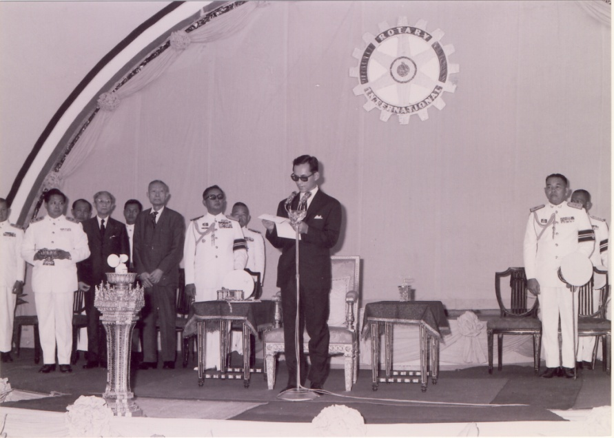
เมื่อวันที่ ๒ มีนาคม พุทธศักราช ๒๕๑๓
เสด็จพระราชดำเนินไปเป็นประธาน ในพิธีเปิดงานแนะแนวอาชีพและแข่งขันฝีมือช่าง
ของสโมสรโรตารี กรุงเทพฯใต้ ณ ลุมพินีสถาน
His Majesty the King presided over the Opening Ceremony of the Vocational Guidance and Technical Competition Fair organized by the Rotary Club of South Bangkok at Lumpini Park, on March 2nd 1970

